**PASEN: Er is een licht dat mensen sinds eeuwen doet geloven**

**in het ongelooflijke…**

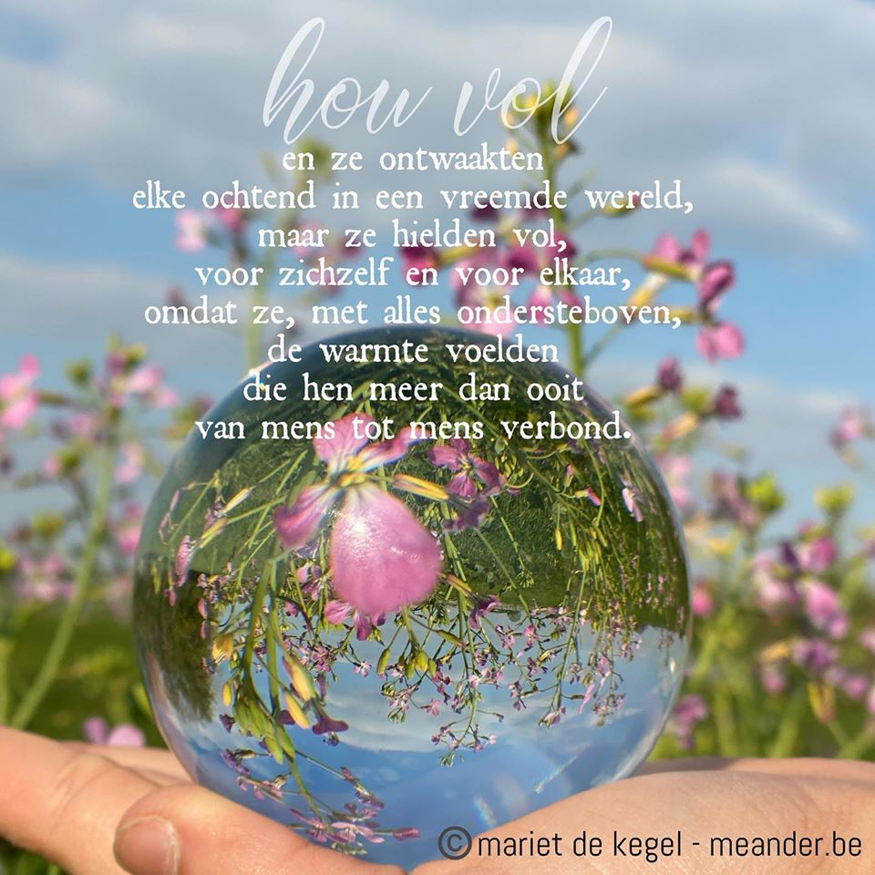

“Hoop is altijd een beweging naar voren: vanuit een deprimerende, verstikkende realiteit werp je een anker uit naar een imaginaire toekomst en wanneer het zich daar heeft vastgeklemd, trek je jezelf, als individu of als samenleving, naar dat anker toe.  
  
Nog belangrijker dan die daad op zich is het besef dat jij je een toekomst kunt voorstellen. Dat er in jou nog een enclave bestaat, vrij en onaangetast door de situatie.” (David Grossman)

**Grenzeloos**

*Zomer. Loopkoers op de parochie.*

*Ik liep nooit mee, keek alleen maar toe van achter de rood-witte dranghekken.*

*Ik keek naar de eindstreep waar vrijwilligers van het Rode Kruis de lopertjes opvingen.*

*Die stortten zich uitgeput in de armen van rijtje mannen en vrouwen met hun opgerolde hemden van lichtblauw katoen. Waarop hún armen werden omhooggehouden; er moest lucht naar de longen. Het ging automatisch en bijna mechanisch: kind kwam aangehold, werd opgevangen, van adem voorzien en dan met een klopje op de schouder wandelen gestuurd.*

*Bij één was het anders. Er was één dikke, zeg maar moddervette, vrouw bij. Ze schommelde als ze bewoog. Ze had rode vlekken in haar gezicht en zweetvlekken onder haar oksels. Toch wierpen alle kinderen zich, als het enigszins kon, zonder enige aarzeling in háár armen. Een veilig bastion was ze, voeten breeduit op het asfalt, lichaam voorovergebogen en armen wijdopen. “Kom maar, hier is het goed’, dreunde dat lijf. De kinderen gingen de witte lijn over met hun neus tussen haar borsten. Ze liepen te pletter tegen haar buik, een verend springkasteel. En ook al bleven ze niet langer hangen in haar armen dan bij de rest, toch was het anders. Intiemer. Het leek of het telkens haar eigen kind was dat ze opving en hun eigen moeder – of hun gedroomde – waar ze die luttele seconden thuiskwamen.*

*Het was intrigerend; telkens weer, elk jaar. Ik kwam niet om te zien wie er won – mijn vriendjes waren toch bij de laatsten. Kwam voor haar. Nee, niet eens voor haar, maar voor dat wat er telkens gebeurde in die ruimte tussen haar en het vallende kind. Voor die ruimte die geen ruimte meer was, waar alle grenzen vervaagden en de adem even stokte. Ik ken nu het woord waarvoor ik kwam. Ik kwam voor de overgave.*

Toen ik in het ziekenhuis af en toe de kapel indook om daar in de stilte op adem te komen, sloot ik meestal mijn ogen en zuchtte ik mijn vermoeidheid uit. Alle verhalen, alle losse eindjes, alle onmacht, alle mensen waar ik naast had gestaan, wilde ik niet de leegte insturen, maar naar Iemand toe.

In het donker achter mijn ogen ‘viel’ ik telkens. Met elke zucht, viel ik altijd en altijd opnieuw in zachte armen. Ik wist niet waar ze vandaan kwamen, maar ze waren er. Ik droeg iets over aan de armen van de Ander en werd zelf opgevangen. Ademloos. Even maar. Tot ik weer adem kreeg, mijn ogen opendeed, diep adem haalde, even knikte naar het kruisbeeld vooraan en de deur uitliep.

Al is God in mijn rationele geloofsontwikkeling eerder ‘het Goddelijke’ geworden ‘het Leven zelf’, mijn diepste kern heeft blijkbaar meer dan woorden nodig, beelden dus. Dikke, warme, zachte armen in mijn geval. De psychologie kan er van alles over zeggen – hunker naar de moederschoot? – en ik geloof het allemaal. Psychologie en theologie kunnen netjes naast elkaar bestaan, me dunkt.

Het is nu pas, vijfentwintig jaar na de loopkoers en enkele maanden na mijn leven als ziekenhuispastor, dat ik eindelijk door heb waar de armen vandaan komen. Ik zie slordig opgerolde hemdsmouwen in lichtblauw katoen. Een lichaam als een brede havengeul. Amen die wijdopen gaan. Ik kijk niet meer toe vanachter de dranghekken. Ik loop zelf.

(Ann Verscuren in TGL, jg. 63 nr. 2 – maart/april 2007)

**Er is een licht dat mensen**

**sinds eeuwen doet geloven**

**in het ongelooflijke.**

**En soms word je**

**iets van die gloed gewaar**

**in ongerepte dingen.**

**En in ieder grootmoedig gebaar.**

**Kris Gelaude**

**uit ‘Voor wie woorden zoekt’**

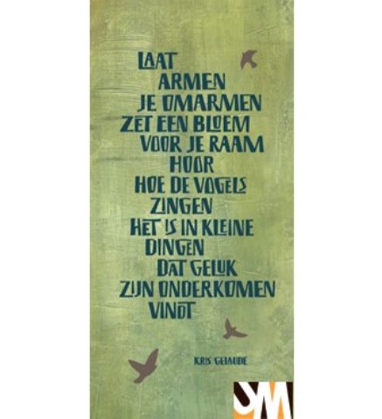

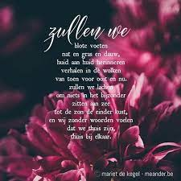

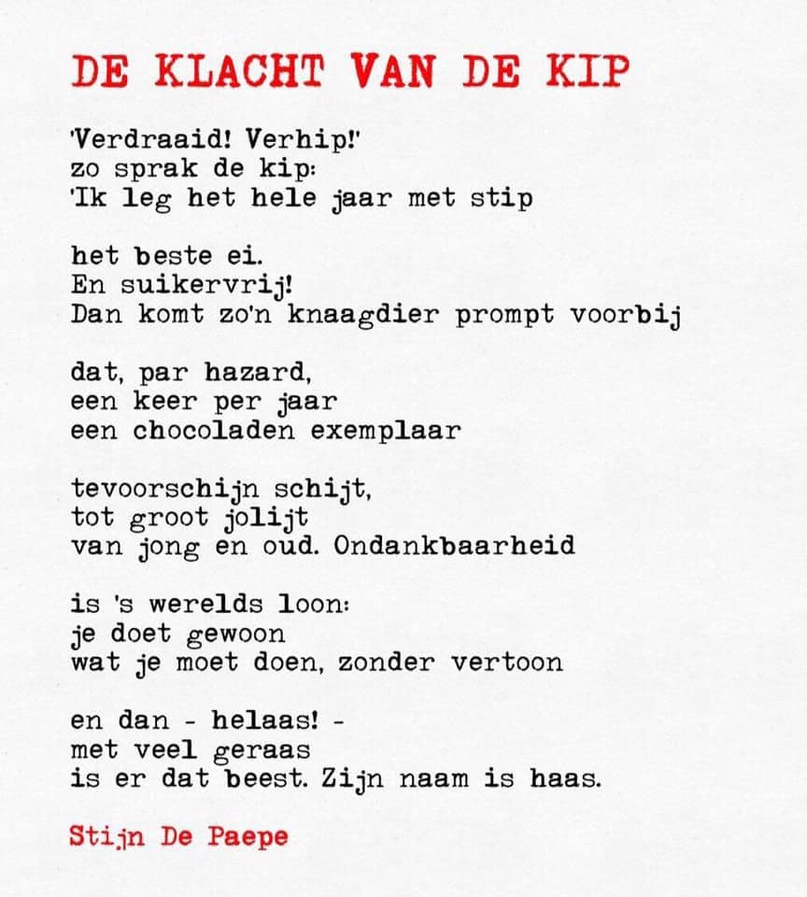

**[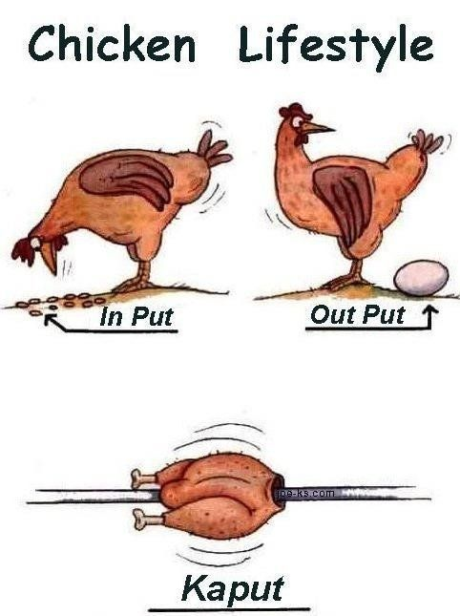](http://www.backyardchickens.com/t/625207/byc-forums-unofficial-funny-pages)**

**[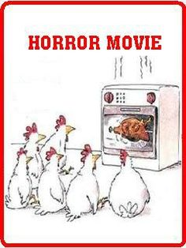](https://www.pinterest.com/pin/147915168982913774/)**

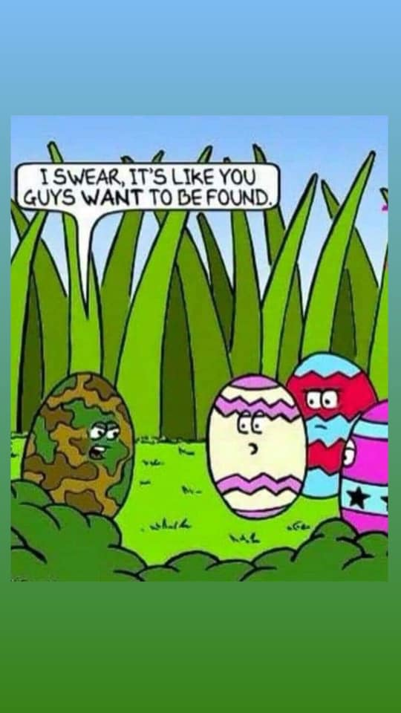

**[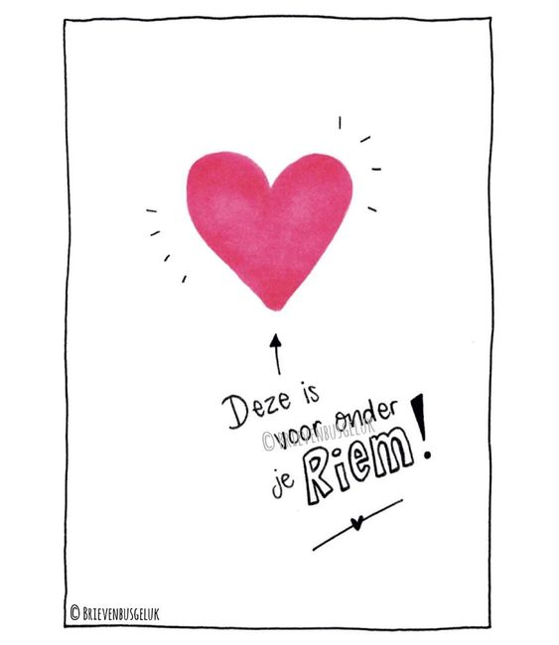](https://www.instagram.com/p/B-1Oiwzjm1x/)**